教會崇拜學（二）
第4課： 中世紀教會的敬拜
- 讀經/詩歌/禱告 5分鐘
- 作業：分享討論 5分鐘
- 上期回顧及補充 5分鐘
  - 詩章頌詞靈歌的區別：
    - 詩章：詩篇或根據詩篇格式寫成的頌歌和三一頌。
    - 頌詞：有音節的讚美詩，每一個音節配上1-2個音。
    - 靈歌:(靈的頌詩）odaes pneumaticaes 因為penuma一詞有靈，靈魂，空氣的意思。
      - 靈裡有感動而唱的歌，歌詞可以是個人經歷，可以是讚美。
      - 哈利路亞詩歌，以及其他旋律華美的歡呼或狂喜詩歌。
      - 由聖靈感動而自然發出的讚美。
      - 五旬節派和靈恩派信徒主張靈歌是自發性的，狂喜的，含舌音的歌唱。
      - 音樂學者研究其他中東文化以及初期教會中類似的音樂形式。
  - 第三和第四世紀敬拜的補充：
    - 教會發展過快，沒有足夠受訓的牧者，主教開始撰寫 手冊。
    - 尼西塔（Niceta of Remesiana， 約西元335–414年）是早期教會唯一有記錄的以 的宣教士。
    - 西元313年以後，會眾敬拜逐漸形成了以 人員為中心的敬拜儀式。
- 中世紀的教會在什麼歷史背景下敬拜？ 5分鐘
  - 時間：約西元476~ 年 （即第五世紀到十六世紀）
    - 476年羅馬政權分崩離析，隨後東正教和西方教廷成為兩方不同的勢力。
  - 地理：主要在現今的歐洲，中東， 等地區
  - 人文：
    - 信仰合法化后，開始與羅馬皇權緊密聯繫，教會領袖的 空前的集中。
    - 教會人數激增，教會領袖階層逐漸成為 有權有勢有錢。
    - 政教合一的各種影響使得這一時期成為“ ”。
    - 異端使用詩歌傳講錯謬的教導，教會領袖決定全面管控教會音樂的 。
    - 教會極大地影響了社會各個層面的 ，包括哲學，藝術，劇院，民歌，風俗，傳統（基督信仰成了新迷信，信徒們開始敬拜殉道者、聖徒和馬利亞，迷信十字架碎片、聖像和殉道者的遺物，到處是基督和馬利亞的畫像，修道主義盛行。 )
- 哪些人物或文獻影響了這個時期的敬拜？ 10分鐘
  - 派翠克（Patrick of Ireland）：他用比喻幫助人們明白 真理。
  - 法蘭西斯 （Francis of Assisi）：
    - 他街頭佈道，傳講簡單的福音：“基督是首先，基督是末後， 。 ”
    - 他強調會眾 的重要性，並根據會眾熟悉的旋律創作了許多聖詩和 。
  - 約翰·威克里夫 （John Wycliffe）：
    - 他呼籲教會回歸聖經，以聖經為信仰生活的 。
    - 他公開批評 教會所定的各項規條及其餘不合聖經教導的宗旨 。
    - 他是首位將《聖經》翻譯成 的人，因為他相信所有人都有資格讀懂聖經。
    - 他批判教會聖樂已然過於 失去真意。
    - 他為後來的 打下了基礎。
- 關於聖樂：5分鐘
  - 格裡高利主教（Pope Gregorian）根據猶太 （cantillation）和 頌歌（antiphons）創立格裡高利聖詠這一新型的聖樂模式 ，這一模式自確立后也被廣泛應用在各教會中。
  - 各大教堂，修道院和大學內的教堂都設立合唱學校，早期只有 才能參加（男童唱女高音）。
  - 長笛，小提琴，特別是 被廣泛應用在敬拜中。
- 中世紀教會敬拜禮儀的特點： （儀程請看第6至7頁）10分鐘
  - 東正教會：
    - 採用兩種 的崇拜儀式。
    - 敬拜用語抽象 ，鼓勵會眾沉思默想。
    - 會眾參與度不高，但重複「上主，求你垂憐」大約 多次。
    - 禱告內容大多為讚美和信靠，而極少有 。
    - 將空間，時間，物品極度神聖化，認為 是天堂的一部分。
  - 羅馬教會：
    - 會眾敬拜被稱為 （直譯為“散會”是聚會最後一句話“Ite missa est”的音譯）。
    - 主要分為小彌撒（Missa Lecta），清唱彌撒（Missa Cantata），和大彌撒（Missa Solemnis )。
    - 禮儀相當 ，但比東正教的儀程稍微簡化一些。
    - 每日 祈禱聚會，也稱「日課」。
    - 將聖餐中的杯和餅當作耶穌真正的 再次獻祭。 （不符合聖經真理！ 希伯來書來10：10-14）

- 中世紀教會敬拜的影響力：10分鐘
  - 積極方面：
    - 教會聖樂在規模，音樂模式，音樂創作和 使用上 發展。
    - 教會為更好的紀念基督的一生制定了 ，説明信徒在一年不同節期時時一起敬拜來紀念 的所是與所行。
    - 教會敬拜的場所，聖樂，儀程莊嚴肅穆，使人油然而生 之心。
  - 消極方面：
    - 教會的腐敗和錯誤的教導使得 淪為一場毫無意義的“表演”。
    - 會眾敬拜淪為統治階級掌控平民的 。
    - 會眾敬拜的行為在錯誤教導下成為 的替代品。
    - 錯誤地教導聖餐的意義，使得許多人相信聖餐時有聖跡使餅與杯變為基督 。
    - 後期腐化的教廷利用會眾敬拜教導錯誤的 。
- 應用&反思： 10分鐘
  - 會眾敬拜：
    - 教會不是敬拜的物件，是敬拜的主體; 不要過度 教會領袖，他們只是敬拜的參與者; 我們 讓任何人事物替代神在敬拜中的核心地位！
    - 教會傳統不能與聖經真理 ，我們感恩繼承教會傳統的同時也要謹慎分辨。
    - 教會傳統不全是 （或“洗腳水”），我們應當學習其中寶貴的屬靈遺產。
    - 會眾敬拜絕不該成為 的儀式，我們應當 會眾敬拜的純真，在儀式中經歷聖靈自由的工作，也在儀式中學習神話語的真實，存敬畏的心獻上感恩讚美的祭。
    - 我們的會眾敬拜可以如何避免冗長和模式化？
    - 我們的敬拜有沒有為了避免模式化而失去應有的莊嚴和聖潔？
  - 個人敬拜：
    - 宗教活動無法 個人敬拜，我們應當更加珍惜看重自己的敬拜生活。
    - 我們的個人敬拜是否存在照本宣科有口無心的程式化行為？
    - 我們可以如何避免個人敬拜的模式化？

- 作業：
  - 記錄或分享一個你所敬佩的已故屬靈前輩的見證。
  - 聖詩典故&應用：
    - 這首詩歌反映了哪些聖經真理？ （提供經文依據）
    - 這首詩歌適合所有基督徒傳唱嗎？
    - 這首詩歌適合會眾敬拜嗎？

聖詩典故：《讓我愛而不受感戴》

《讓我愛而不受感戴》是倪柝聲於1930年所作的一首著名詩歌，其前半部分系根據中世紀的聖法蘭西斯禱文 而作，後半部分為續寫。 由於後來倪柝聲因信仰長期被囚並殉道，這首詩被廣泛認為概括了他的一生，一些歌詞如「不受體恤，不受眷顧; 不受推崇，不受安撫; 寧可淒涼，寧可孤苦; 寧可無告，寧可被負“，”願意以血淚作為冠冕的代價，願意受虧損來度旅客的生涯“等，被許多基督徒當作格言。 1976年，林知微為這首詩譜曲。
詩歌原文：
讓我愛而不受感戴，讓我事而不受賞賜; 讓我盡力而不被人記，讓我受苦而不被人睹。
只知傾酒，不知飲酒; 只想擘餅，不想留餅。 倒出生命來使人得幸福，捨棄安寧而使人得舒服。
不受體恤，不受眷顧，不受推崇，不受安撫; 寧可淒涼，寧可孤苦，寧可無告，寧可被負。
願意以血淚作為冠冕的代價，願意受虧損來度旅客的生涯。
因為當你活在這裡時，你也是如此過日子，欣然忍受一切的損失好使近你的人得安適。
我今不知前途究有多遠，這條道路一去就不再還原; 所以，讓我學習你那樣的完全，時常被人辜負心不生怨。
求你在這慘淡時期之內，擦乾我一切暗中的眼淚; 學習知道你是我的安慰並求別人喜悅以度此歲

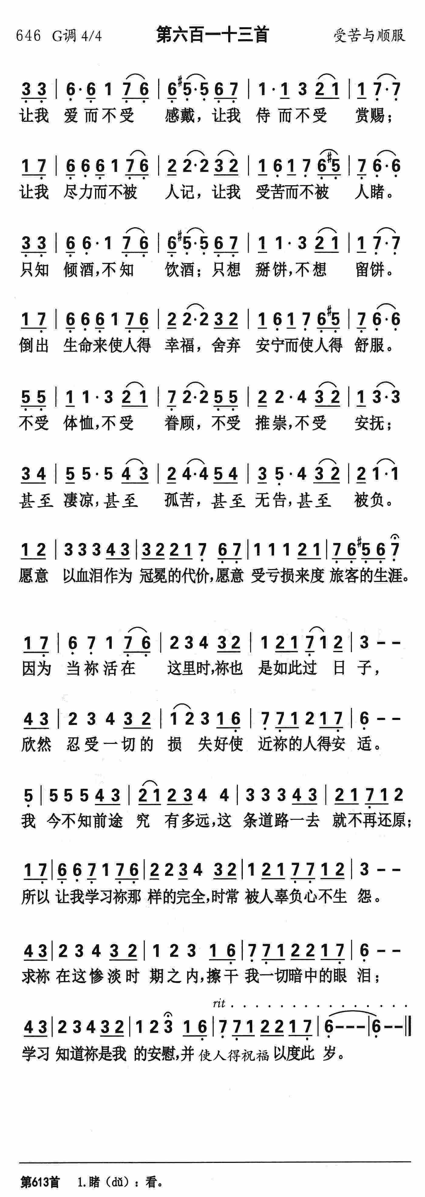
聖法蘭西斯的禱告
使我作 你和平之子，
在憎恨之處播下 你的愛，
在傷痕之處播下 你寬恕，
在懷疑之處播下信心。
使我作 你和平之子，
在絕望之處播下 你盼望，
在幽暗之處播下 你光明，
在憂愁之處播下歡愉。
使我作 你和平之子，
在赦免時我們便蒙赦免，
在舍去時我們便有所得，
迎接死亡時我們便進入永生。
哦，主啊！
使我少為自己求，
少求受安慰，但求安慰人;
少求被瞭解，但求瞭解人;
少求愛，但求全心付出愛。

中世紀教會敬拜禮儀大綱
